TRƯỜNG ĐẠI HỌC BÁCH KHOA HÀ NỘI

**TRƯỜNG ĐIỆN – ĐIỆN TỬ**

----- 🙡 🕮 🙣 -----



**BÁO CÁO ĐỒ ÁN MÔN HỌC**

**Môn học: Mạng và các giao thức trong IoT**

**Đề tài: Hệ thống Smarthome**

**Nhóm: 14**

|  |  |  |
| --- | --- | --- |
| STT | Họ và tên | MSSV |
| 1 | Nguyễn Trọng Phong | 20192017 |
| 2 | Đào Văn Quân | 20192030 |
| 3 | Thái Huy Hưng | 20191885 |

**Hà Nội, tháng 12/2022**

**MỤC LỤC**

CHƯƠNG 1. YÊU CẦU CỦA DỰ ÁN 7

CHƯƠNG 2. GIỚI THIỆU THÀNH VIÊN CỦA DỰ ÁN 8

CHƯƠNG 3. KẾ HOẠCH THỰC HIỆN CHUNG 9

CHƯƠNG 4. KẾ HOẠCH VÀ NỘI DUNG THỰC HIỆN CỦA TỪNG THÀNH VIÊN 10

4.1 Nguyễn Trọng Phong 10

4.2 Đào Văn Quân 12

4.3 Thái Huy Hưng 14

CHƯƠNG 5. NHẬT KÝ 18

5.1 Tuần 1 18

5.1.1 Tổ chức 18

5.1.2 Nội dung cuộc họp 18

5.1.3 Kết luận của buổi họp 18

5.2 Tuần 2 18

5.2.1 Tổ chức 18

5.2.2 Nội dung cuộc họp 18

5.2.3 Kết luận của buổi họp 19

5.3 Tuần 3 19

5.3.1 Tổ chức 19

5.3.2 Nội dung cuộc họp 19

5.3.3 Kết luận của buổi họp 20

5.4 Tuần 4 20

5.4.1 Tổ chức 20

5.4.2 Nội dung cuộc họp: 20

5.4.3 Kết luận của buổi họp: 22

5.5 Tuần 5 22

5.5.1 Tổ chức 22

5.5.2 Nội dung cuộc họp 22

5.5.3 Kết luận của buổi họp 22

5.6 Tuần 6 23

5.6.1 Tổ chức 23

5.6.2 Nội dung cuộc họp 23

5.6.3 Kết luận của buổi họp 23

CHƯƠNG 6. PHÂN TÍCH YÊU CẦU CỦA DỰ ÁN 25

CHƯƠNG 7. TÌM HIỂU CÁC NGHIÊN CỨU, DỰ ÁN LIÊN QUAN 26

7.1 Nhà thông minh Lumi 26

7.2 Nhà thông minh Hunonic 27

CHƯƠNG 8. LỰA CHỌN GIẢI PHÁP VÀ LÊN PHƯƠNG ÁN THIẾT KẾ 28

8.1 Sơ đồ kiến trúc hệ thống và chức năng 28

8.2 Sơ đồ triển khai chi tiết từng khối 29

8.2.1 Khối Device 30

8.2.2 Khối Gateway 32

8.2.3 Khối Cloud 33

8.2.4 Khối App 35

CHƯƠNG 9. THỬ NGHIỆM VÀ ĐÁNH GIÁ 36

CHƯƠNG 10. HOÀN THIỆN SẢN PHẨM 36

CHƯƠNG 11. KẾT LUẬN 36

11.1 Kết luận 36

11.2 Hướng phát triển 36

CHƯƠNG 12. TÀI LIỆU THAM KHẢO 37

**DANH MỤC HÌNH VẼ**

**DANH MỤC BẢNG**

# YÊU CẦU CỦA DỰ ÁN

|  |  |  |
| --- | --- | --- |
| **Yêu cầu** | **Chức năng, Thông số,..** | **Mức độ ưu tiên** |
| Thiết bị Device (vitrual hoặc physic): MQTT,  CoAP (cảm biến ánh sáng, nhiệt độ cần low power) |  | 1  Đáp ứng được |
| Gateway (edge) (sử dụng HTTP để kết nối tới cloud) |  | 1  Đáp ứng được |
| Cloud (server) (có thể sử dụng cloud có sẵn ) |  | 1  Đáp ứng được |
| App (mobile) (tính năng nâng cao, có thể làm trên điện thoại, hoặc đơn giản chỉ cần dùng trình duyệt để điều khiển) |  | 2  Đáp ứng được |
| Sử dụng truyền thông Wifi kết nối Devices với Gateway |  | 1  Đáp ứng đước |
| Điều khiển local và điều khiển qua Internet (khi không có Internet thiết bị trong mạng vẫn có thể điều khiển local được) |  | 2  Đáp ứng được |

# GIỚI THIỆU THÀNH VIÊN CỦA DỰ ÁN

|  |  |
| --- | --- |
| (ảnh) | Họ và tên: Nguyễn Trọng Phong  MSSV: 20192017  Phụ trách công việc: |
| (ảnh) | Họ và tên: Đào Văn Quân  MSSV: 20192030  Phụ trách công việc |
| (ảnh) | Họ và tên: Thái Huy Hưng  MSSV: 20191885  Phụ trách công việc |

# KẾ HOẠCH THỰC HIỆN CHUNG

|  |  |  |  |
| --- | --- | --- | --- |
| Nội dung | Kết quả cần đạt | Thời gian (tuần) | Ghi chú |
| Tìm hiểu về các bài toán liên quan | Báo cáo tổng quan, đánh giá | T1 đến T4 | Lập group FB và teams để nhóm dễ trao đổi các vấn đề còn gặp. |
| Lên phương án sơ bộ | Sơ đồ khối chức năng, yêu cầu,… | T5 đến T9 | Trình bày trên lớp và đã được thầy góp ý để sửa đổi. |
| Thiết kế hệ thống | Lên phương án thiết kế chi tiết  Mô phỏng, thiết kế phần cứng  Thiết kế phần firmware  Thiết kế giao diện App và kết nối Cloud | T9 đến T15 | Các thành viên trong nhóm sẽ đảm nhận mỗi phần công việc để thực hiện. |
| Kết hợp các khối chức năng | Kết hợp các khối chức năng thành hệ thống hoàn chỉnh  Xây dựng trường hợp, kịch bản cho thử nghiệm thực tế hệ thống. | T15 đến T18 | Cả nhóm sẽ họp lại để thực hiện |
| Thử nghiệm thực tế | Thử nghiệm thực tế hệ thống và kiểm tra tính năng | T18 đến T20 | Cả nhóm sẽ họp lại để thực hiện |

# KẾ HOẠCH VÀ NỘI DUNG THỰC HIỆN CỦA TỪNG THÀNH VIÊN

## Nguyễn Trọng Phong

|  |  |  |  |  |
| --- | --- | --- | --- | --- |
| Nội dung | Mô tả (tính năng, thông số,…) | Kết quả cần đạt | Thời gian thực hiện (theo tuần) | Ghi chú |
| Tìm hiểu các bài toán liên quán | Dự án mô hình Smarthome thực tế như Smarthome Lumi, Smarthome Hunonic  Mô hình hệ thống IoT | Báo cáo tổng quan, đánh giá | Tuần 1 - 2 |  |
| Phân tích các yêu cầu dự án | Phân tích làm rõ các yêu cầu của dự án. | Báo cáo tổng quan, đánh giá | Tuần 3 - 9 |  |
| Tìm hiểu về môi trường lập trình | Tìm hiểu về môi trường lập trình (IDE) bằng Extension Platform IO trên VS Code  Cài đặt thư viện | Báo cáo thảo luận những thứ đạt được và khó khăn tồn tại trong quá tình lập trình trong buổi họp nhóm | Tuần 3 - 10 |  |
| Tìm hiểu về các giao thức trong IoT | Tìm hiểu về các giao thức MQTT, giao thức mạng HTTP | Báo cáo thảo luận trong buổi họp nhóm | Tuần 3 - 10 | Đã đưa ra thảo luận trong buổi họp nhóm.  Trên lớp được thầy góp ý để sửa đổi. |
| Thiết kế sơ đồ hệ thống | Thiết kế sơ đồ hệ thống, từ đó thiết kế sơ đồ chi tiết các khối trong hệ thống. | Báo cáo thảo luận trong buổi họp nhóm | Tuần 9 - 10 | Đã đưa ra thảo luận trong buổi họp nhóm.  Trên lớp được thầy góp ý để sửa đổi. |
| Cắm testboard thử nghiệm và lập trình firmware | Truyền nhận dữ liệu giữa thiết bị Device và Gateway bằng giao thức MQTT trung gian HiveMQ Broker. | Báo cáo thảo luận trong buổi họp nhóm | Tuần 11 |  |
| Cắm testboard thử nghiệm và lập trình firmware | Truyền nhận dữ liệu giữa thiết bị Device và Gateway bằng giao thức MQTT trung gian HiveMQ Broker kết hợp với Node – Red | Báo cáo thảo luận trong buổi họp nhóm | Tuần 12 |  |
| Cắm testboard thử nghiệm và lập trình firmware | Truyền nhận dữ liệu giữa thiết bị Device và Gateway bằng giao thức MQTT trung gian HiveMQ Broker kết hợp với Node – Red  Demo Node – Red interface và app. | Báo cáo thảo luận trong buổi họp nhóm | Tuần 13 |  |
| Cắm testboard thử nghiệm và lập trình firmware | Gateway sử dụng giao thức HTTP POST Client để gửi dữ liệu tới Cloud Server | Báo cáo thảo luận trong buổi họp nhóm | Tuần 14 |  |
| Cắm testboard thử nghiệm và lập trình firmware | Kết hợp các nhiệm vụ đã làm từ tuần 11 – 14 để truyền nhận dữ liệu từ Device và Gateway, Gateway tới Cloud. | Báo cáo thảo luận trong buổi họp nhóm | Tuần 15 | Cả nhóm cùng họp để thực hiện |
| Kết hợp các khối chức năng | Hiệu chỉnh phần cứng và firmware. Kết hợp các khối chức năng thành hệ thống hoàn chỉnh. | Báo cáo thảo luận trong buổi họp nhóm | Tuần 16 | Cả nhóm cùng họp để thực hiện |
| Kết hợp các khối chức năng | Hiệu chỉnh phần cứng và firmware. Kết hợp các khối chức năng thành hệ thống hoàn chỉnh.  Xây dựng các trường hợp, kịch bản để thử nghiệm thực tế. | Báo cáo thảo luận trong buổi họp nhóm | Tuần 17 | Cả nhóm cùng họp để thực hiện |
| Kết hợp các khối chức năng | Hiệu chỉnh phần cứng và firmware. Kết hợp các khối chức năng thành hệ thống hoàn chỉnh.  Xây dựng các trường hợp, kịch bản để thử nghiệm thực tế. | Báo cáo thảo luận trong buổi họp nhóm | Tuần 18 | Cả nhóm cùng họp để thực hiện |
| Thử nghiệm thực tế | Thử nghiệm thực tế hệ thống và kiểm tra tính năng | Báo cáo thảo luận trong buổi họp nhóm | Tuần 19 – 20 | Cả nhóm cùng họp để thực hiện |

## Đào Văn Quân

|  |  |  |  |  |
| --- | --- | --- | --- | --- |
| Nội dung | Mô tả (tính năng, thông số,…) | Kết quả cần đạt | Thời gian thực hiện (theo tuần) | Ghi chú |
| Tìm hiểu các bài toán liên quán | Dự án mô hình Smarthome thực tế như Smarthome Lumi, Smarthome Hunonic  Mô hình hệ thống IoT | Báo cáo tổng quan, đánh giá | Tuần 1 - 2 |  |
| Phân tích các yêu cầu dự án | Phân tích làm rõ các yêu cầu của dự án. | Báo cáo tổng quan, đánh giá | Tuần 3 - 9 |  |
| Tìm hiểu về môi trường lập trình | Tìm hiểu về môi trường lập trình (IDE) bằng Extension Platform IO trên VS Code  Cài đặt thư viện | Báo cáo thảo luận những thứ đạt được và khó khăn tồn tại trong quá tình lập trình trong buổi họp nhóm | Tuần 3 - 10 |  |
| Tìm hiểu về các giao thức trong IoT | Tìm hiểu về các giao thức MQTT, giao thức mạng HTTP | Báo cáo thảo luận trong buổi họp nhóm | Tuần 3 - 10 | Đã đưa ra thảo luận trong buổi họp nhóm.  Trên lớp được thầy góp ý để sửa đổi. |
| Cắm testboard thử nghiệm và lập trình firmware | Truyền nhận dữ liệu giữa ESP32(Device) và Node-red (Broker)  Dữ liệu truyền từ Device về Node-red có thể là nhiệt độ độ ẩm (dùng DHT11)  Dữ liệu truyền từ Node-red đến Device có thể là tín hiệu điều khiển ON/OFF bật tắt LED | Báo cáo thảo luận trong buổi họp nhóm | Tuần 11 - 12 |  |
| Cắm testboard thử nghiệm và lập trình firmware | Kết hợp công việc đọc cảm biến (Hưng) để truyền nhận dữ liệu giữa thiết bị Device và Gateway bằng giao thức MQTT trung gian HiveMQ Broker kết hợp với Node – Red | Báo cáo thảo luận trong buổi họp nhóm | Tuần 13 – 14 | Quân kết hợp với Hưng để thực hiện |
| Cắm testboard thử nghiệm và lập trình firmware | Kết hợp các nhiệm vụ đã làm từ tuần 11 – 14 để truyền nhận dữ liệu từ Device và Gateway, Gateway tới Cloud. | Báo cáo thảo luận trong buổi họp nhóm | Tuần 15 | Cả nhóm cùng họp để thực hiện |
| Kết hợp các khối chức năng | Hiệu chỉnh phần cứng và firmware. Kết hợp các khối chức năng thành hệ thống hoàn chỉnh. | Báo cáo thảo luận trong buổi họp nhóm | Tuần 16 | Cả nhóm cùng họp để thực hiện |
| Kết hợp các khối chức năng | Hiệu chỉnh phần cứng và firmware. Kết hợp các khối chức năng thành hệ thống hoàn chỉnh.  Xây dựng các trường hợp, kịch bản để thử nghiệm thực tế. | Báo cáo thảo luận trong buổi họp nhóm | Tuần 17 | Cả nhóm cùng họp để thực hiện |
| Kết hợp các khối chức năng | Hiệu chỉnh phần cứng và firmware. Kết hợp các khối chức năng thành hệ thống hoàn chỉnh.  Xây dựng các trường hợp, kịch bản để thử nghiệm thực tế. | Báo cáo thảo luận trong buổi họp nhóm | Tuần 18 | Cả nhóm cùng họp để thực hiện |
| Thử nghiệm thực tế | Thử nghiệm thực tế hệ thống và kiểm tra tính năng | Báo cáo thảo luận trong buổi họp nhóm | Tuần 19 – 20 | Cả nhóm cùng họp để thực hiện |

## Thái Huy Hưng

|  |  |  |  |  |
| --- | --- | --- | --- | --- |
| Nội dung | Mô tả (tính năng, thông số,…) | Kết quả cần đạt | Thời gian thực hiện (theo tuần) | Ghi chú |
| Tìm hiểu các bài toán liên quán | Dự án mô hình Smarthome thực tế như Smarthome Lumi, Smarthome Hunonic  Mô hình hệ thống IoT | Báo cáo tổng quan, đánh giá | Tuần 1 - 2 |  |
| Phân tích các yêu cầu dự án | Phân tích làm rõ các yêu cầu của dự án. | Báo cáo tổng quan, đánh giá | Tuần 3 - 9 |  |
| Tìm hiểu về môi trường lập trình | Tìm hiểu về môi trường lập trình (IDE) bằng Extension Platform IO trên VS Code  Cài đặt thư viện | Báo cáo thảo luận những thứ đạt được và khó khăn tồn tại trong quá tình lập trình trong buổi họp nhóm | Tuần 3 - 10 |  |
| Tìm hiểu về các giao thức trong IoT | Tìm hiểu về các giao thức MQTT, giao thức mạng HTTP | Báo cáo thảo luận trong buổi họp nhóm | Tuần 3 - 10 | Đã đưa ra thảo luận trong buổi họp nhóm.  Trên lớp được thầy góp ý để sửa đổi. |
| Cắm testboard thử nghiệm và lập trình firmware | Tìm hiểu về các giao thức giữa MCU Device và cảm biến như I2C, đọc giá trị ADC, giao thức One – Wire  Tìm hiểu đọc 3 con cảm biến, lập trình đo 3 cảm biến bằng ESP32 | Báo cáo thảo luận trong buổi họp nhóm | Tuần 11 - 12 |  |
| Cắm testboard thử nghiệm và lập trình firmware | Kết hợp công việc đọc cảm biến (Hưng) để truyền nhận dữ liệu giữa thiết bị Device và Gateway bằng giao thức MQTT trung gian HiveMQ Broker kết hợp với Node – Red | Báo cáo thảo luận trong buổi họp nhóm | Tuần 13 – 14 | Quân kết hợp với Hưng để thực hiện |
| Cắm testboard thử nghiệm và lập trình firmware | Kết hợp các nhiệm vụ đã làm từ tuần 11 – 14 để truyền nhận dữ liệu từ Device và Gateway, Gateway tới Cloud. | Báo cáo thảo luận trong buổi họp nhóm | Tuần 15 | Cả nhóm cùng họp để thực hiện |
| Kết hợp các khối chức năng | Hiệu chỉnh phần cứng và firmware. Kết hợp các khối chức năng thành hệ thống hoàn chỉnh. | Báo cáo thảo luận trong buổi họp nhóm | Tuần 16 | Cả nhóm cùng họp để thực hiện |
| Kết hợp các khối chức năng | Hiệu chỉnh phần cứng và firmware. Kết hợp các khối chức năng thành hệ thống hoàn chỉnh.  Xây dựng các trường hợp, kịch bản để thử nghiệm thực tế. | Báo cáo thảo luận trong buổi họp nhóm | Tuần 17 | Cả nhóm cùng họp để thực hiện |
| Kết hợp các khối chức năng | Hiệu chỉnh phần cứng và firmware. Kết hợp các khối chức năng thành hệ thống hoàn chỉnh.  Xây dựng các trường hợp, kịch bản để thử nghiệm thực tế. | Báo cáo thảo luận trong buổi họp nhóm | Tuần 18 | Cả nhóm cùng họp để thực hiện |
| Thử nghiệm thực tế | Thử nghiệm thực tế hệ thống và kiểm tra tính năng | Báo cáo thảo luận trong buổi họp nhóm | Tuần 19 – 20 | Cả nhóm cùng họp để thực hiện |

|  |  |  |
| --- | --- | --- |
| Người thực hiện | Tỷ lệ | Giải quyết được những vấn đề gì của dự án (cần ghi rõ để có cơ sở đánh giá tỷ lệ) |
| Nguyễn Trọng Phong | Xx% |  |
| Đào Văn Quân | Yy% |  |
| Thái Huy Hưng | Zz% |  |

# NHẬT KÝ

## Tuần 1

### Tổ chức

* Địa điểm: OFFLINE
* Thời gian: 05/11/2022
* Tham dự: Đầy đủ

### Nội dung cuộc họp

* Nội dung 1: Tìm hiểu về các đặc trưng của IoT
* Nội dung 2: Tìm hiểu về mô hình IoT, mô hình kết nối IoT và Cloud
* Nội dung 3: Các thành viên bắt đầu tìm hiểu về dòng chip ESP32, được ứng dụng phổ biến trong các sản phẩm IoT.
* Nội dung 4: Tìm hiểu về môi trường lập trình (IDE) bằng Extension Platform IO trên VS Code
* Nội dung 5: Tìm hiểu về các giao thức MQTT, giao thức mạng HTTP

### Kết luận của buổi họp

## Tuần 2

### Tổ chức

* Địa điểm: OFFLINE
* Thời gian: 12/11/2022
* Tham dự: Đầy đủ

### Nội dung cuộc họp

* Nội dung 1: Thảo luận trao đổi về nội dung các thành viên đã tìm hiểu được trong tuần vừa rồi
* Nội dung 2: Lựa chọn thư viện lập trình (SDK – Software Development Kit) để lập trình ESP32

Có 2 gói thư viện chính đó là Arduino và ESP-IDF. Vậy ưu nhược điểm của các gói này ra sao.

1. Arduino: Được viết dựa trên ESP – IDF, cũng có thể nói Arduino lib là thư viện con của ESP – IDF

* Điểm mạnh: quen thuộc với user, code nhanh có nhiều nguồn hỗ trợ
* Điểm yếu: không tối ưu được code và thiếu một số chức năng

1. ESP – IDF: là gói thư viện do hãng phát hành, có nguyên 1 bản hướng dẫn sử dụng API, phù hợp với các bạn đọc được tiếng anh. Tham khảo API thư viện <https://docs.espressif.com/projects/esp-idf/en/stable/esp32/index.html>

* Điểm mạnh: Tối ưu, được các nhà phát triển sử dụng trong các sản phẩm thương mại, tài liệu đầy đủ chính xác
* Điểm yếu: Ít được cộng đồng hỗ trợ hơn
* Nội dung 3: Thảo luận chung về đề tài dự án và phân tích các yêu cầu

1. Yêu cầu Thiết bị Device (vitrual hoặc physic): MQTT,  CoAP (cảm biến ánh sáng, nhiệt độ cần low power)

Lựa chọn MCU cho thiết bị Device: ESP32

ESP32 là chip sinh ra cho các sản phẩm IOT (Internet of Things), chính vì vậy học cách kết nối ESP32 với Internet mới là quan trọng nhất đối với dòng chip này. Ngoài ra Low - Power mode (chế độ tiết kiệm năng lượng) cho các ứng dụng dùng pin và FOTA ( Firmware over The Air) nạp firmware từ xa cũng cần thiết không kém.

Ultra Low Power giải quyết vấn đề năng lượng cho ESP bởi vì sử dụng Wi-Fi sẽ rất ngốn điện đặc biệt khi chúng ta sử dụng pin phải tính toán rất kĩ.

Giao thức truyền thông: MQTT

Lựa chọn cảm biến nhiệt độ DHT11 với các thông số datasheet:

Hoặc cảm biến nhiệt độ AHT20 với các thông số datasheet sau:

Cảm biến độ ẩm, nhiệt độ không khí AHT20 Temperature Humidity Sensor là phiên bản nâng cấp của hai loại cảm biến DHT11, DHT22 được sử dụng rất phổ biến hiện nay từ hãng [ASAIR](https://www.aosong.com/en/productslist-4.html), cảm biến có độ chính xác cao, giá thành thấp, thích hợp với các ứng dụng cần đo nhiệt độ, độ ẩm của môi trường.

Thông số kỹ thuật:

* Cảm biến độ ẩm, nhiệt độ không khí AHT20 Temperature Humidity Sensor.
* Điện áp sử dụng: 2.0~5.5VDC
* Chuẩn giao tiếp: I2C
* Khoảng nhiệt độ đo được: -40 ~ 85 độ C, sai số 0.3 độ C.
* Khoảng độ ẩm đo được: 0 ~100% RH, sai số 2% RH.
* Kích thước: 10.4 x 15mm

### Kết luận của buổi họp

## Tuần 3

### Tổ chức

* Địa điểm: OFFLINE
* Thời gian: 19/11/2022
* Tham dự: Đầy đủ

### Nội dung cuộc họp

* Nội dung 1: Thảo luận chung về đề tài dự án và phân tích các yêu cầu

1. Gateway (edge) (sử dụng HTTP để kết nối tới cloud)
2. Cloud (server) (có thể sử dụng cloud có sẵn)

Lựa chọn MCU cho Gateway (edge): ESP32

Cloud: Thingspeak

Giao thức mạng sử dụng HTTP để kết nối tới Cloud

ThingSpeak hỗ trợ ghi dữ liệu thông qua cả 2 giao thức HTTP GET và HTTP POST. Trong mã này mình sẽ sử dụng cả 2 ví dụ để làm mẫu. Các thành viên tìm hiều thêm về [ESP32 HTTP GET](https://vidieukhien.xyz/2020/02/18/lap-trinh-esp32-voi-arduino-esp32-httpclient-get/) và [ESP32 HTTP POST](https://vidieukhien.xyz/2020/02/19/lap-trinh-esp32-voi-arduino-esp32-httpclient-post/)

Quá trình gửi dữ liệu từ Gateway lên Cloud: Sử dụng HTTP GET bạn có thể gửi dữ liệu lên ThingSpeak thông qua Request với URL

* B1: Khởi tạo 1 URL chứa đường dẫn và API key
* B2: Tiếp đó, sau khi đọc nhiệt độ cần convert chúng từ float sang String bằng hàm sprintf(…)
* B3: Cộng 2 String lại để được URL hoàn chỉnh
* B4: Sử dụng hàm http request để truyền kết quả lên
* Nội dung 2: Thảo luận chung về đề tài dự án và phân tích các yêu cầu

1. Sử dụng truyền thông Wifi kết nối Devices với Gateway

Devices giao tiếp với Gateway thông qua MQTT và công nghệ truyền thông WiFi

Các thành viên thảo luận trao đổi về giao thức MQTT, kết hợp tìm hiểu các ngoại vi của ESP32 và giao thức truyền nhận thông tin như WiFi, học cách kết nối ESP32 với Internet

* Nội dung 3: Tìm hiểu Lowpower mode trên ESP32 (chế độ tiết kiệm năng lượng) cho các ứng dụng dùng pin
* Nội dung 4: Thảo luận chung về đề tài dự án và phân tích các yêu cầu

1. Điều khiển local và điều khiển qua Internet (khi không có Internet thiết bị trong mạng vẫn có thể điều khiển local được)
2. App (mobile) (tính năng nâng cao, có thể làm trên điện thoại, hoặc đơn giản chỉ cần dùng trình duyệt để điều khiển)

Nhóm đang thảo luận sử dụng Nodered Broker để làm App chỉ cần dùng trình duyệt để điều khiển.

### Kết luận của buổi họp

## Tuần 4

### Tổ chức

* Địa điểm: ONLINE
* Thời gian: 27/11/2022
* Tham dự: Đầy đủ

### Nội dung cuộc họp:

* Nội dung 1: Phân tích, tổng hợp lại các yêu cầu của dự án

|  |  |
| --- | --- |
| Thiết bị Device | Các physical devices là các sensor nodes để đo các thông số môi trường như nhiệt độ, độ ẩm, ánh sáng, khí gas để gửi dữ liệu về Gateway để đánh giá.  Các cơ chấp chấp hành như relay để điều khiển bật tắt đèn được điều khiển thông qua internet hoặc điều khiển local hoặc công tắc vật lý khi không có internet  Giao thức giao tiếp giữa Device và Gateway là MQTT Protocol và mạng WiFi, với cấu trúc mạng được sử dụng là hình sao.  Tích hợp Sleep Mode trên các thiết bị Devices để đảm bảo tiết kiệm năng lượng do nguồn cung cấp là pin. |
| Gateway (edge) | Sử dụng ESP32 kết nối tới Cloud thông qua giao thức HTTP  Gateway đóng vai trò là Broker để các Device publish các topic đến và Gateway sẽ đẩy các topic đó lên Cloud |
| Cloud (server) | Sử dụng server miễn phí được cung cấp bởi Thingspeak hoặc Thingsboard  Ngoài ra, có thể tìm hiểu về Node – red cũng là một nền tảng IoT trực quan, phù hợp với dự án này |
| App (mobile) | Nhóm đang thảo luận sử dụng Nodered Broker để làm App chỉ cần dùng trình duyệt để điều khiển. |
| Điều khiển local | Điều khiển local sử dụng remote hoặc nút nhấn vật lý |
| Xây dựng các tính năng của hệ thống smarthome | Đo nhiệt độ, độ ẩm, ánh sáng của phòng.  Cảm biến khí gas và có cảnh báo  Điều khiển bật tắt các thiết bị 220V |
| Đánh giá hiệu năng hệ thống | Số bản tin trao đổi  Thời gian đo một mẫu  Quản lý tối thiểu mấy thiết bị và phương án mở rộng hệ thống. |

* Nội dung 2: Thảo luận trao đổi về nội dung các thành viên đã tìm hiểu được trong tuần vừa rồi
* Nội dung 3: Trao đổi về những khó khăn khi lập trình ESP32
* Khó khăn 1: Cài đặt Extension Platform IO và thư viện lập trình
* Khó khăn 2: Nạp code và debug bằng Serial Monitor
* Khó khăn 3: Cài đặt thư viện cảm biến và code trên Platform IO

### Kết luận của buổi họp:

Các thành viên đã cùng nhau làm rõ các yêu cầu của dự án, lên phương án thực hiện và giải quyết một số lỗi, khó khăn trong quá trình tìm hiểu lập trình ESP32.

## Tuần 5

### Tổ chức

* Địa điểm: OFFLINE
* Thời gian: 04/12/2022
* Tham dự: Đầy đủ

### Nội dung cuộc họp

* Nội dung 1: Thảo luận một số dự án, nghiên cứu liên quan như mô hình nhà thông minh Lumi, nhà thông minh Hunonic,…
* Nội dung 2: Vẽ sơ đồ kiến trúc của hệ thống và chức năng của từng khối
* Nội dung 3: Triển khai chi tiết các sơ đồ từng khối từ sơ đồ kiến trúc hệ thống
* Nội dung 4: Kế hoạch triển khai cho các tuần tiếp theo (dự kiến tuần 11 – 6/12/2022 đến tuần 13 – 18/12/2022)

Các thành viên đảm nhận các công việc

* Tìm hiểu datasheet các cảm biến như cảm biến nhiệt độ độ ẩm (như DHT11, AHT20), cảm biến khí gas MQ2, cảm biến ánh sáng Photodiode Light Sensor.
* Tìm hiểu về các giao thức giữa MCU Device và cảm biến như giao thức I2C, đọc giá trị ADC, giao thức One – Wire
* Tìm hiểu việc truyền nhận dữ liệu giữa Device qua Gateway thông qua HiveMQ Broker trung gian.

### Kết luận của buổi họp

Các thành viên đã làm việc tích cực để thiết kế ra sơ đồ kiến trúc của hệ thống Smarthome Version 1.0, đồng thời triển khai chi tiết các sơ đồ từng khối từ sơ đồ kiến trúc hệ thống đó. Thống nhất được kế hoạch các công việc các thành viên tìm hiểu trong các tuần tiếp theo.

## Tuần 6

### Tổ chức

* Địa điểm: OFFLINE
* Thời gian: 11/12/2022
* Tham dự: Đầy đủ

### Nội dung cuộc họp

* Nội dung 1: Triển khai demo chi tiết các sơ đồ từng khối từ sơ đồ kiến trúc hệ thống
* Nội dung 2: Các thành viên trình bày báo cáo kết quả tìm hiểu được của tuần vừa rồi.
* Nội dung 3: Kế hoạch triển khai cho các tuần tiếp theo (tuần 12)

Các thành viên đảm nhận các công việc

* Truyền nhận dữ liệu giữa thiết bị Device và Gateway bằng giao thức MQTT trung gian HiveMQ Broker kết hợp với Node – Red
* Truyền nhận dữ liệu giữa ESP32(Device) và Node-red (Broker)

Dữ liệu truyền từ Device về Node-red có thể là nhiệt độ độ ẩm (dùng DHT11)

Dữ liệu truyền từ Node-red đến Device có thể là tín hiệu điều khiển ON/OFF bật tắt LED

* Tìm hiểu về các giao thức giữa MCU Device và cảm biến như giao thức I2C, đọc giá trị ADC, giao thức One – Wire

Tìm hiểu đọc 3 con cảm biến, lập trình đo 3 cảm biến bằng ESP32

### Kết luận của buổi họp

Các thành viên đã làm việc tích cực triển khai chi tiết các sơ đồ từng khối từ sơ đồ kiến trúc hệ thống đó, báo cáo kết quả đã tìm hiểu tuần vừa qua. Thống nhất được kế hoạch các công việc các thành viên tìm hiểu trong các tuần tiếp theo.

## Tuần 7

### Tổ chức

* Địa điểm: OFFLINE
* Thời gian: 25/12/2022
* Tham dự: Đầy đủ

### Nội dung cuộc họp

* Nội dung 1: Triển khai demo chi tiết các sơ đồ từng khối từ sơ đồ kiến trúc hệ thống
* Nội dung 2: Các thành viên trình bày báo cáo kết quả tìm hiểu được của tuần vừa rồi (đã thêm minh chứng)
* Nội dung 3: Kế hoạch triển khai cho các tuần tiếp theo (tuần 13 – 14)

Các thành viên đảm nhận các công việc

* Truyền nhận dữ liệu giữa thiết bị Device và Gateway bằng giao thức MQTT trung gian HiveMQ Broker kết hợp với Node – Red

Demo Node – Red interface và app.Truyền nhận dữ liệu giữa ESP32(Device) và Node-red (Broker)

* Quân kết hợp công việc đọc cảm biến (Hưng) để truyền nhận dữ liệu giữa thiết bị Device và Gateway bằng giao thức MQTT trung gian HiveMQ Broker kết hợp với Node – Red

### Kết luận của buổi họp

Các thành viên đã làm việc tích cực triển khai chi tiết các sơ đồ từng khối từ sơ đồ kiến trúc hệ thống đó, báo cáo kết quả đã tìm hiểu tuần vừa qua. Thống nhất được kế hoạch các công việc các thành viên tìm hiểu trong các tuần tiếp theo.

# PHÂN TÍCH YÊU CẦU CỦA DỰ ÁN

Qua các buổi họp, nhóm đã phân tích, tổng hợp lại ngắn gọn yêu cầu của dự án hệ thống Smarthome như sau:

|  |  |
| --- | --- |
| Thiết bị Device | Các physical devices là các sensor nodes để đo các thông số môi trường như nhiệt độ, độ ẩm, ánh sáng, khí gas để gửi dữ liệu về Gateway để đánh giá.  Các cơ chấp chấp hành như relay để điều khiển bật tắt đèn được điều khiển thông qua internet hoặc điều khiển local hoặc công tắc vật lý khi không có internet  Giao thức giao tiếp giữa Device và Gateway là MQTT Protocol và mạng WiFi, với cấu trúc mạng được sử dụng là hình sao.  Tích hợp Sleep Mode trên các thiết bị Devices để đảm bảo tiết kiệm năng lượng do nguồn cung cấp là pin. |
| Gateway (edge) | Sử dụng ESP32 kết nối tới Cloud thông qua giao thức HTTP  Gateway đóng vai trò là Broker để các Device publish các topic đến và Gateway sẽ đẩy các topic đó lên Cloud |
| Cloud (server) | Sử dụng server miễn phí được cung cấp bởi Thingspeak hoặc Thingsboard  Ngoài ra, có thể tìm hiểu về Node – red cũng là một nền tảng IoT trực quan, phù hợp với dự án này |
| App (mobile) | Nhóm đang thảo luận sử dụng Nodered Broker để làm App chỉ cần dùng trình duyệt để điều khiển. |
| Điều khiển local | Điều khiển local sử dụng remote hoặc nút nhấn vật lý |
| Xây dựng các tính năng của hệ thống smarthome | Đo nhiệt độ, độ ẩm, ánh sáng của phòng.  Cảm biến khí gas và có cảnh báo  Điều khiển bật tắt các thiết bị 220V |
| Đánh giá hiệu năng hệ thống | Số bản tin trao đổi  Thời gian đo một mẫu  Quản lý tối thiểu mấy thiết bị và phương án mở rộng hệ thống. |

# TÌM HIỂU CÁC NGHIÊN CỨU, DỰ ÁN LIÊN QUAN

## Nhà thông minh Lumi

Nhà thông minh (smarthome) là ngôi nhà cho phép chủ nhân có thể hẹn giờ hoạt động, điều khiển bật/tắt hệ thống đèn điện, điều hòa, tivi, bình nóng lạnh, rèm cửa, cổng tự động…bằng 1 chạm trên Smartphone thay vì phải sử dụng điều khiển hoặc công tắc cơ bình thường

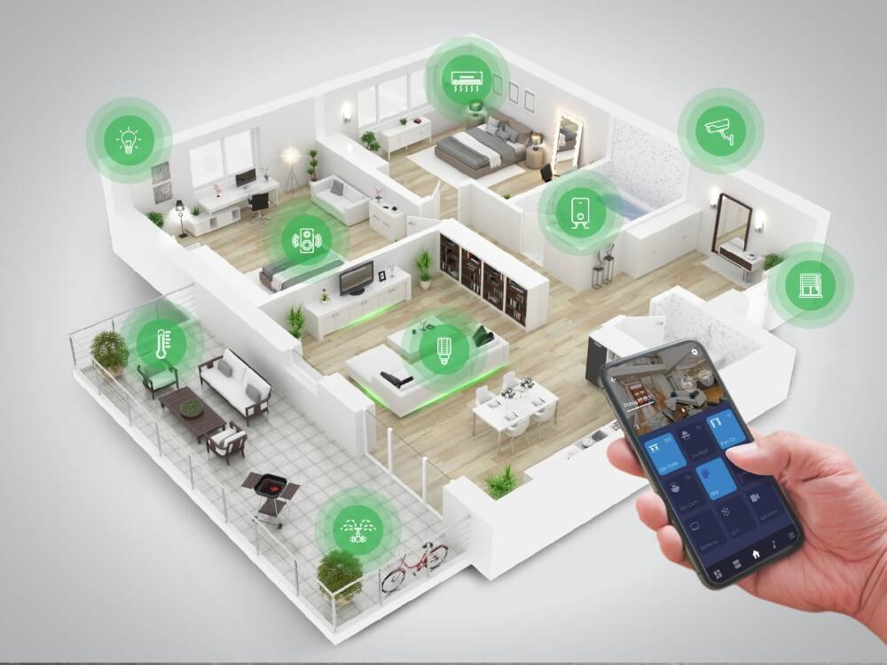

*Hình 1. Smarthome Lumi*

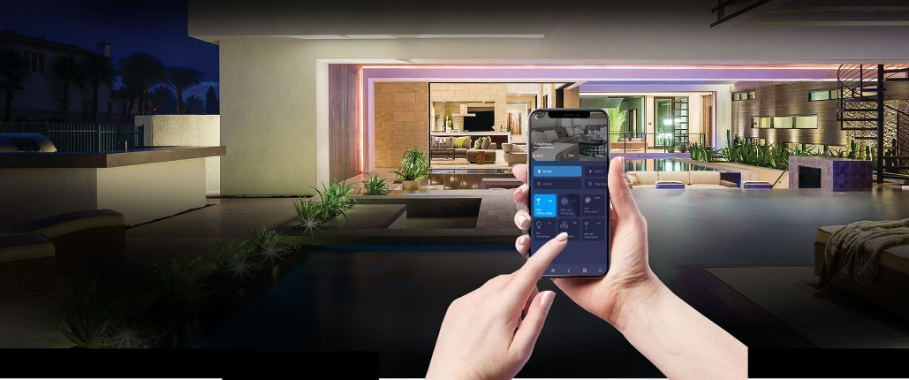

*Hình 2. Smarthome Lumi và App di dộng điều khiển*

Smarthome Lumi cho phép chủ nhà thiết lập để các thiết bị trong nhà tự hoạt động theo giờ sinh hoạt của gia đình hoặc các ngữ cảnh sống như di làm, về nhà, đi ngủ, thức dậy, tiếp khách,… Gia chủ có thể theo dõi và điều khiển cả căn nhà từ xa dù ở bất kỳ đâu bằng Smartphone có Internet

Lumi sẽ gửi tin nhắn cảnh báo khi phát hiện xâm nhập trái phép và tự động đuổi trộm bằng cách kích hoạt các thiết bị khác như đèn nhấp nháy, còi hú, rèm mở,… Giúp gia chủ loại bỏ nỗi lo quên tắt thiết bị điện, giảm thời gian chờ đợi các thiết bị trong nhà hoạt động và giảm công sức đi lại tương tác với công tắc cơ.

## Nhà thông minh Hunonic

Nhà Thông Minh (Smart home) tại Hunonic là kiểu nhà được lắp đặt các thiết bị điện, điện tử có thể được điều khiển hoặc tự động hoá hoặc bán tự động, thay thế con người trong thực hiện một hoặc một số thao tác quản lý, điều khiển. Hệ thống điện tử này giao tiếp với người dùng thông qua bảng điện tử đặt trong nhà, ứng dụng trên điện thoại di động, máy tính bảng hoặc một giao diện web. Hiểu đơn giản là các thiết bị điện trong nhà đều được điều khiển bằng điện thoại, giọng nói. Hoặc thiết lập theo kịch bản tự động, như là bật tắt đèn, tivi, điều hòa, nóng lạnh,… theo thói quen sinh hoạt của gia đình. Vậy là cơ bản có thể gọi là nhà thông minh được rồi đấy ạ.

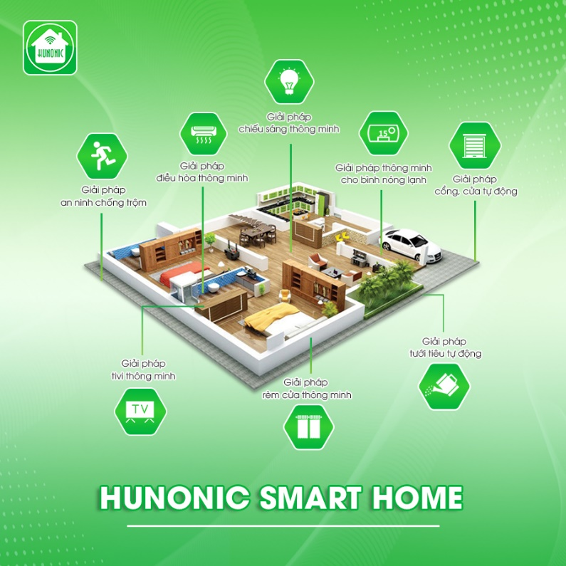

*Hình 3. Hunonic Smarthome*

Smarthome Hunonic cho phép chủ nhà thiết lập để các thiết bị trong nhà tự hoạt động theo giờ sinh hoạt của gia đình hoặc các ngữ cảnh sống như di làm, về nhà, đi ngủ, thức dậy, tiếp khách,… Gia chủ có thể theo dõi và điều khiển cả căn nhà từ xa dù ở bất kỳ đâu bằng Smartphone có Internet nhờ tích hợp các thiết bị thông minh như công tắc cảm ứng, bộ điều khiển hồng ngoại, công tắc cửa cuốn tự động, rèm thông minh, …

# LỰA CHỌN GIẢI PHÁP VÀ LÊN PHƯƠNG ÁN THIẾT KẾ

## Sơ đồ kiến trúc hệ thống và chức năng

Bài toán đặt ra yêu cầu thiết kế hệ thống Smarthome. Như đã phân thích ở mục 1.2 của chương 1, hệ thống Smarthome đó phải thỏa mãn các yêu cầu sau:

* Thiết bị Device (virtual hoặc physic): MQTT, CoAP (cảm biến ánh sáng, nhiệt độ cần low power mode)
* Gateway (edge) sử dụng giao thức HTTP để kết nối tới cloud
* Cloud (server) có thể sử dụng cloud có sẵn
* App (mobile) có thể làm trên điện thoại, hoặc đơn giản chỉ cần dùng trình duyệt để điều khiển
* Sử dụng truyền thông WiFi để kết nối giữa Devices và Gateway
* Điều khiển local và điều khiển qua Internet (khi không có Internet thiết bị trong mạng vẫn có thể điều khiển qua local được)
* Xây dựng các tính năng của hệ thống Smarthome
* Đánh giá hiệu năng hệ thống

*Hình 4. Sơ đồ hệ thống Smarthome*

Sơ đồ khối mô tả một cách khái quát về mối liên kết giữa các thành phần của hệ thống, chúng được tách ra làm 4 phần riêng biệt:

* Khối thiết bị Device có vai trò các physical devices là các sensor nodes để đo các thông số môi trường như nhiệt độ, độ ẩm, ánh sáng, khí gas để gửi dữ liệu về Gateway để đánh giá. Các cơ cấu chấp hành như relay để điều khiển bật tắt đèn được điều khiển thông qua internet hoặc điều khiển local hoặc công tắc vật lý khi không có internet.
* Vai trò Publisher: luồng truyền dữ liệu từ thiết bị Device (đóng vai trò là Publisher) về Gateway ESP32 (đóng vai trò là Subscriber).
* Vai trò Subscriber: luồng truyền dữ liệu điều khiển thiết bị từ Gateway (đóng vai trò là Publisher) về thiết bị Device (đóng vai trò là Subscriber).
* Khối Gateway có các vai trò nhận các topic (dữ liệu thông số môi trường như “temperature” topic, “humid” topic, “light” topic, …) từ các Device Publisher đến và Gateway sẽ đẩy các topic đó lên Cloud thông qua giao thức HTTP POST Client.
* Khối Cloud và App: lưu trữ, hiển thị các cơ sở dữ liệu (dữ liệu thông số môi trường như nhiệt độ, độ ẩm, ánh sáng, …) từ xa thông qua Internet và điều khiển các thiết bị qua Internet.

Nhóm chúng em sẽ đi vào demo sơ đồ triển khai chi tiết từng khối phía dưới và phân tích rõ chức năng và luồng truyền nhận thông tin trong hệ thống này.

## Sơ đồ triển khai chi tiết từng khối

### Khối Device

*Hình 5. Demo Device Detail Diagram*

1. Cảm biến nhiệt độ, độ ẩm không khí AHT20:

* Giới thiệu: Cảm biến độ ẩm, nhiệt độ không khí AHT20 Temperature Humidity Sensor là phiên bản nâng cấp của hai loại cảm biến DHT11, DHT22 được sử dụng rất phổ biến hiện nay từ hãng [ASAIR](https://www.aosong.com/en/productslist-4.html), cảm biến có độ chính xác cao, giá thành thấp, thích hợp với các ứng dụng cần đo nhiệt độ,độ ẩm của môi trường.
* Thông số kỹ thuật:
* Cảm biến độ ẩm, nhiệt độ không khí AHT20 Temperature Humidity Sensor
* Điện áp sử dụng: 2.0~5.5VDC
* Chuẩn giao tiếp: I2C
* Khoảng nhiệt độ đo được: -40 ~ 85 độ C, sai số 0.3 độ C.
* Khoảng độ ẩm đo được: 0 ~100% RH, sai số 2% RH.
* Kích thước: 10.4 x 15mm

1. Cảm biến khí gas MQ2:

* Giới thiệu: [Cảm biến khí gas MQ-2](https://nshopvn.com/product/cam-bien-khi-gas-mq-2/) sử dụng phần tử SnO2 có độ dẫn điện thấp hơn trong không khí sạch, khi khí dễ cháy tồn tại, cảm biến có độ dẫn điện cao hơn, nồng độ chất dễ cháy càng cao thì độ dẫn điện của SnO2 sẽ càng cao và được tương ứng chuyển đổi thành mức tín hiệu điện. Cảm biến khí gas MQ-2 là cảm biến khí có độ nhạy cao với LPG, Propane và Hydrogen, mê-tan (CH4) và hơi dễ bắt lửa khác, với chi phí thấp và phù hợp cho các ứng dụng khác nhau.
* Thông số kỹ thuật:
* Nguồn hoạt động: 5V
* Output Signal: Analog/Digital, tín hiệu Digital có thể điều chỉnh mức báo bằng biến trở.
* Phạm vi phát hiện rộng
* Tốc độ phản hồi nhanh và độ nhạy cao
* Ổn định khi sử dụng trong thời gian dài

1. Cảm biến ánh sáng quang trở:

* Giới thiệu: [Cảm biến cường độ ánh sáng quang trở](https://nshopvn.com/product/cam-bien-cuong-do-anh-sang-quang-tro/) rất nhạy cảm với cường độ ánh sáng môi trường thường được sử dụng để phát hiện độ sáng môi trường xung quanh và cường độ ánh sáng. Khi cường độ ánh sáng môi trường xung quanh bên ngoài vượt quá một ngưỡng quy định, ngõ ra của module D0 là mức logic thấp. Ngoài ra còn có ngõ ra Analog ở chân A0 để xử lí mức độ ánh sáng.

Cảm biến cường độ ánh sáng phát hiện cường độ ánh sáng, sử dụng bộ cảm biến photoresistor loại nhạy cảm, cho tín hiệu ổn định, rõ ràng và chính xác hơn so với quang trở độ nhạy có thể tùy chỉnh. Thiết kế đơn giản nhưng hiệu quả và độ tin cậy cao, độ nhiễu thấp do được thiết kế mạch lọc tín hiệu trước khi so sánh với ngưỡng.

* Thông số kỹ thuật:
* Điện áp hoạt động 3.3 – 5 V
* Kết nối 4 chân với 2 chân cấp nguồn (VCC và GND) và 2 chân tín hiệu ngõ ra (AO và DO).
* Hỗ trợ cả 2 dạng tín hiệu ra Analog và TTL. Ngõ ra Analog 0 – 5V tỷ lệ thuận với cường độ ánh sáng, ngõ TTL tích cực mức thấp.
* Độ nhạy cao với ánh sáng được tùy chỉnh bằng biến trở.

1. Module Relay 1 kênh:

* Giới thiệu: [Module 1 Relay](https://nshopvn.com/product/module-1-relay-kich-muc-thap-5vdc/) gồm 1 rơ le hoạt động tại điện áp 5VDC, chịu được hiệu điện thế lên đến 250VAC 10A. [Module 1 relay kích mức thấp](https://nshopvn.com/product/module-1-relay-kich-muc-thap-5vdc/) được thiết kế chắc chắn, khả năng cách điện tốt. Trên module đã có sẵn mạch kích relay sử dụng transistor và IC cách ly quang giúp cách ly hoàn toàn mạch điều khiển (vi điều khiển) với rơ le bảo đảm vi điều khiển hoạt động ổn định.
* Thông số kỹ thuật:
* Mức logic : 0V (GND)
* Điều khiển đóng ngắt điện DC hoặc AC, bạn có thể điều khiển tải AC 220 V 10A
* Có tiếp điểm thường mở và thường đóng:

NO : thường mở (khi kích tiếp điểm đóng lại.

COM : chung

NC : Thường đóng (khi kích tiếp điểm mở ra)

* Đầu vào:

Điện áp cấp: 5VDC

Tín hiệu điều khiển: mức thấp (0V)

* + Tín hiệu 0: Relay đóng
  + Tín hiệu 1: Relay mở

<https://nshopvn.com/product/module-1-relay-kich-muc-thap-5vdc/>

### Khối Gateway

Sơ đồ dưới nhóm chúng em demo luồng truyền dữ liệu nhiệt độ từ thiết bị Device (đóng vai trò là Publisher) về Gateway ESP32 (đóng vai trò là Subscriber). Sau đó, Gateway giao tiếp với Cloud Server sử dụng HTTP Client POST để gửi dữ liệu nhiệt độ đến Cloud Server.

*Hình 6. Demo Gateway Detail Diagram*

### Khối Cloud

Thingspeak là một nền tảng mà bạn có thể hiển thi dữ liệu trên Cloud. Bạn có thể truy cập để hiển thị hoặc lấy dữ liệu từ Cloud về thiết bị IOT thông qua [giao thức HTTP](https://khuenguyencreator.com/tat-tan-tat-ve-giao-thuc-http-va-https/). Thingspeak hoàn toàn miễn phí và giao diện cũng khá đẹp nên có rất nhiều người trên thế giới sử dụng.

Lấy API của ThingSpeak: Thingspeak sử dụng API và có 1 key để định danh người sử dụng.

Cấu trúc cơ bản của HTTP Protocol

*Hình 7. Cấu trúc cơ bản của một ứng dụng web*

Sử dụng HTTP Client POST để gửi dữ liệu đến Cloud Server. ESP32 có thể thực hiện các yêu cầu HTTP POST bằng cách sử dụng ba loại yêu cầu nội dung khác nhau: URL encoded, JSON object hoặc Plain text. Đây là những phương pháp phổ biến nhất và nên tích hợp với hầu hết các API hoặc dịch vụ web.

*Hình 1. Kết nối của HTTP POST và Cloud Server*

*Hình 8. Kết nối của HTTP và ThingSpeak*

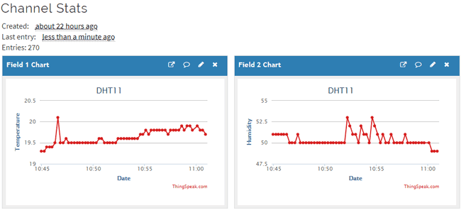

*Hình 9. Giao diện demo của ThingSpeak*

### Khối App

*Hình 10. Demo Node – red Interface*

*Hình 11. Demo Node – red Dashboard*

# THỬ NGHIỆM VÀ ĐÁNH GIÁ

# HOÀN THIỆN SẢN PHẨM

# KẾT LUẬN

## Kết luận

## Hướng phát triển

# TÀI LIỆU THAM KHẢO

|  |
| --- |
| [1] |
| [2] |
| [3] |
| [4] |
| [5] |
| [6] |
| [7] |
| [8] |
| [9] |
| [10] |